附件2：
合同编号：YHWL-CGHT0XX

金雁宾馆青铜器及摆件
采购合同

甲 方（买方）： 广汉市悦弘文旅有限责任公司金雁街道分公司
乙 方（卖方）：
依据《中华人民共和国民法典》及相关法律法规的规定，甲乙双方在平等、互利的基础上，经充分协商，一致同意就以下条款订立本合同，共同信守执行。
第一条 产品描述
1、货物的品名、规格、型号、数量、单价等内容详如下：（附件清单报价表）
材料、物品质量要求及卖方对质量负责条件和限定供货期限：
1.1、卖方提供的材料、物品应严格按照设计要求和国家有关标准生产、检验、包装，确保产品质量。
1.2、物（产）品的到货验收包括：数量、外观、质量、资料及原包装完整无损。
1.3、物（产）品出现质量问题，卖方应负责三包（包修、包换、包退）。
第二条 交付方式
1、产品的交货单位： 金雁宾馆
交货方法，按下列第 （1） 项执行：
（1）卖方送货；（2）卖方代运； （3）买方自提自运。
接货单位(或接货人)： 广汉市悦弘文旅有限责任公司金雁街道分公司
第三条 交付期限
1、交货时间：2024年 月
1.1、到货日期暂定为合同签订之日起15个工作日内完成送货。
供货期限限定在工厂生产完毕、接货人（甲方）通知交货后，交货人（乙方）在 7 个工作日内将货物运到指定地点：金雁宾馆 。
1.2、包装费用、运输费用、搬运至买方指定位置费用均由卖方负责。
第四条 货款结算规则
1、本合同 总价 元（人民币）大写： 元整，包含所需货物价款及包装费、运杂费、卸车费、各种税费等，即乙方履行完其合同义务所需全部费用，合同总价在本合同期限内固定不变。
2、支付方式：货物的价款按照以下方式支付：
2.1、合同签订日起合同生效，甲方以甲方询价单实际收货物数量且验收合格无误后，乙方为甲方开具所有货款的合法合规增值税发票,甲方于10天之内一次性支付所有货款。
2.2、货到现场，甲方负责验收（货到现场3日内，若甲方未出验收手续，乙方可视为验收合格）。
2.3、付款时，乙方应向甲方提供增值税发票、验收单、请款申请等与本合同约定的相关资料，甲方在收到前述全部资料并审核且确认结算无误后支付货款，如遇特殊情况，双方协商约定。
第五条 售后服务
1、物（产）品在使用阶段如发现质量问题，卖方收到买方使用部门的函、电后，应在 48 小时内到达处理。
2、卖方对物品提供质量保证。
第六条 验收标准
1、按合同上述规定，由买方组织有关人员会同卖方在收到卖方验收通知后3个工作日内负责验收完毕。同时填写验收单及有关货物验收质量情况表。
2、随物备品、附件数量及供应方法：应在交货地点验收时如数交给买方。
第七条 一般违约责任及承担方式
1、违约方不履行本合同项下全部或者部分义务，守约方在发现该情况后，可立即以书面形式要求违约方更正，违约方应立刻更正。违约方若未按守约方要求及合理期限更正的，守约方有权以书面形式通知违约方解除本合同，由此造成守约方损失的，违约方应承担全部赔偿责任。
2、品种、规格、质量、等不符合本合同规定时，卖方应负责包修、包退、包换，由此而造成延误交货时间，卖方也应按上述规定向买方方偿付违约金。
3、由于买方的原因要求延期交货验收时，应及时通知卖方，卖方的交货验收时间亦相应延期。
第八条 其他约定
1、产品合格证、收货验收单和国家有关标准的规范视为合同附件，具有同等法律效力；
2、售后服务：乙方应做到及时回访和优质服务，其它条款按服务承诺书执行；
第九条 合同的生效
本合同一式肆份，甲方执叁份，乙方执壹份，具有同等法律效力。自双方签字并盖章之日起生效。
第十条 合同的变更
本合同未尽事宜或合同变更，经双方协商一致后签订补充合同，补充合同与本合同具有同等法律效力。
第十一条 不可抗力
任何一方由于不可抗力原因不能履行合同时，应在不可抗力事件结束后1天内向对方通报，以减轻可能给对方造成的损失，在取得有关机构的不可抗力证明或双方谅解确认后，允许延期履行或修订合同，并根据情况可部分或全部免于承担违约责任。
- 合同争议的解决方式
合同履行期间，若双方发生争议，可协商或由有关部门调解解决，协商或调解不成的，由当事人依法向甲方住所地人民法院提起诉讼以维护其合法权益。
以下无正文

签署信息

甲方单位名称（盖章）： | 乙方单位名称（盖章）：
广汉市悦弘文旅有限责任公司金雁街道分公司
法定代表人（签字或盖章）： | 法定代表人（签字或盖章）：
电 话： | 电 话：
地 址： | 地 址：
签订时间： 年 月 日 | 签订时间： 年 月 日

合同附件：

金雁宾馆青铜器及摆件报价清单
序号 | 名称 | 图片 | 规格 | 材质 | 单价 | 数量 | 合计
1 | 戴冠纵目面具 | 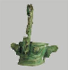 | 20.7cm | 铜质
2 | 纵目面具 | 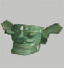 | 16.5cm | 铜质
3 | 青铜神树 | 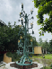 | 45cm | 铜质
4 | 爬兽青铜尊 | 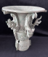 | 20cm | 铜质
5 | 平顶金面人头像  （带木座） | 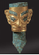 | 21.3cm | 铜质
6 | 圆顶金面人头像  （带木座） | 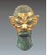 | 24.1cm | 铜质
7 | 立人神兽 | 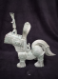 | 22cm | 铜质
8 | 喇叭座顶尊 | 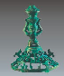 | 40cm | 铜质
9 | 三星堆金面具（残）（镀金件） | 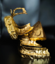 | 12cm | 铜质
10 | 三星堆龙头 | 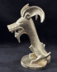 | 10cm | 铜质
11 | 陶斝 | 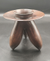 | 15cm | 陶瓷
12 | 羽人博山炉 | 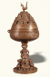 | 56cm | 铜质
13 | AI蜀绣 | 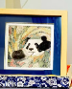 | 25.2cm | 木质、丝绢
14 | 人首鸟身像  （复原款） | 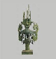 | 36cm | 铜质
15 | 飞鸟 | 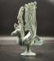 | 36cm | 铜质
16 | 凤鸟像 | 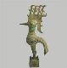 | 30cm | 铜质
17 | 凤鸟像 | 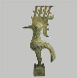 | 41cm | 铜质
18 | 花瓣立鸟  （贴金） | 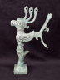 | 24.5cm | 铜质
19 | 花瓣立鸟 | 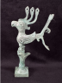 | 40cm | 铜质
20 | 公鸡像 | 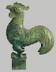 | 35cm | 铜质
21 | 青铜凤凰 | 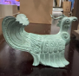 | 35cm | 铜质
22 | 云纹博山炉 | 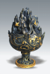 | 39cm | 铜质
23 | 鸟盖人足盉 | 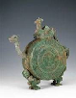 | 34.6cm | 铜质
24 | 吉祥凤尊 | 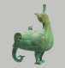 | 39cm | 铜质
25 | 方形小熊猫榉木 | 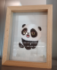 | 14cm | 木质、丝绢
26 | 方形小熊猫松木 | 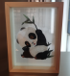 | 20.3cm | 木质、丝绢
27 | 圆形榉木熊猫 | 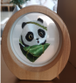 | 18cm | 木质、丝绢
28 | 十二生肖榉木 | 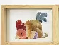 | 20cm | 木质、丝绢
29 | 镂空云纹瓶 | 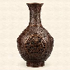 | 34cm | 铜质
30 | 方形小熊猫榉木 | 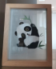 | 14cm | 木质、丝绢
31 | 方形小熊猫松木 | 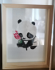 | 20.3cm | 木质、丝绢
32 | 圆形榉木熊猫 | 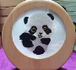 | 18cm | 木质、丝绢
33 | 平顶金面人头像  （贴金，木座） | 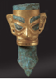 | 21.3cm | 铜质
34 | 圆顶金面人头像  （贴金，木座） | 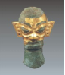 | 24.1cm | 铜质
35 | 喜鹊登梅瓶 | 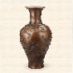 | 44.5cm | 铜质
36 | 人首鸟身像  （残） | 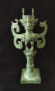 | 42.5cm | 铜质
37 | 双龙玉壶春瓶 | 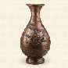 | 25.5cm | 铜质
38 | 说唱俑 | 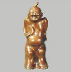 | 30cm | 铜质
39 | 青铜立人像 | 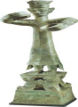 | 48cm | 铜质
40 | 陶器高柄豆（小） | 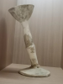 | 30.5cm | 陶瓷
41 | 陶器高柄豆（大） | 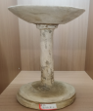 | 32.6cm | 陶瓷
42 | AI蜀锦蜀绣熊猫 | 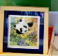 | 25.2cm | 木质、丝绢
43 | 三星堆头像蜀绣 | 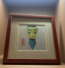 | 21cm | 木质、丝绢
44 | 方熊猫蜀绣松木 | 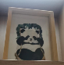 | 21cm | 木质、丝绢
45 | 陶器瓶 | 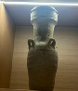 | 27.5cm | 陶瓷
46 | 十二生肖松木 | 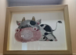 | 20cm | 木质、丝绢
47 | 三星堆陶艺手工茶壶套装 | 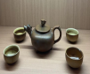 | 24.2cm | 陶瓷
48 | 陶酒壶 | 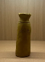 | 13.2cm | 陶瓷
49 | 陶矮罐 | 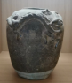 | 16.3cm | 陶瓷
50 | 陶三足 | 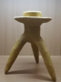 | 19.1cm | 陶瓷
51 | 神坛象鼻神兽 | 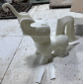 | 39cm | 铜质
52 | 三星堆金面具（残）（贴金） | 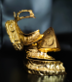 | 28cm | 铜质
53 | 三星堆金面具（残）（贴金） | 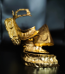 | 19cm | 铜质
54 | 圆顶金面人头像  （贴金，木座） | 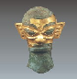 | 48.1cm | 铜质
55 | 平顶金面人头像  （贴金，木座） | 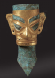 | 42.5cm | 铜质
56 | 鹰形头 | 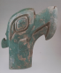 | 40cm | 铜质
57 | 黄金面具（镀金） | 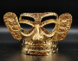 | 30cm | 铜质
58 | 纵目面具 | 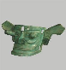 | 22cm | 铜质
59 | 扭头跪坐人像 | 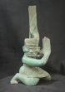 | 47cm | 铜质
60 | 爬行青铜尊 | 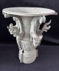 | 28.7cm | 铜质
61 | 青铜神树 | 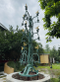 | 45cm | 铜质
62 | 持凤立人像 | 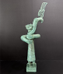 | 58cm | 铜质
63 | 骑兽顶尊人像 | 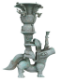 | 60cm | 铜质
64 | 飞龙（镀金） | 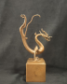 | 35cm | 铜质
65 | 熊猫蜀绣大 | 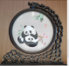 | 31cm | 木质、丝绢
66 | AI蜀绣 | 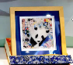 | 25.2cm | 木质、丝绢
合计

甲方：广汉市悦弘文旅有限责 乙方： 任公司金雁街道分公司

法定代表人 法定代表人
（授权代表）： （授权代表）:

日 期： 年 月 日 日 期： 年 月 日

